<html>

<head>

</head>

<body>

<div style="width:30%;height:200px;display:inline-block;background-color:blue">Test1</div>

<div style="width:30%;height:150px;display:inline-block;background-color:orange">Test2</div>

<div style="width:30%;height:30px;display:inline-block;background-color:red">Test3</div>

<div style="width:30%;height:30px;display:inline-block;background-color:red">Test3</div>

<div style="width:30%;height:30px;display:inline-block;background-color:red">Test3</div>

</body>

</html>

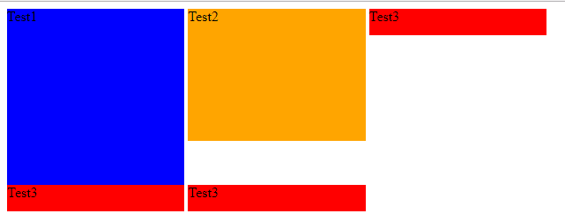

***采用DIV的属性display:inline-block***

<html>

<head>

</head>

<body>

<div style="width:30%;height:200px;float:left;background-color:blue">Test1</div>

<div style="width:30%;height:150px;float:left;background-color:orange">Test2</div>

<div style="width:30%;height:80px;float:left;background-color:red">Test3</div>

<div style="width:30%;height:80px;float:left;background-color:red">Test3</div>

<div style="width:30%;height:80px;float:left;background-color:red">Test3</div>

</body>

</html>

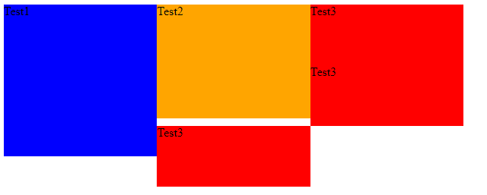

***采用DIV浮动布局***

***Note:*** 当采用display:inline-block的布局时候，使得DIV罗列的时候不会因为块级元素的属性而换行。但是当展示下一行的DIV的时候，它还会占有位置，使下一行的第一个DIV展示在新一行中。

而当采用浮动的时候，DIV在网页中的布局就像在水面布局一样，从右边流向左边，遇到阻碍则停靠在它的旁边，不会专门另起一行。